- Realizar un sistema para el funcionamiento de una central de pagos en base al siguiente esquema:
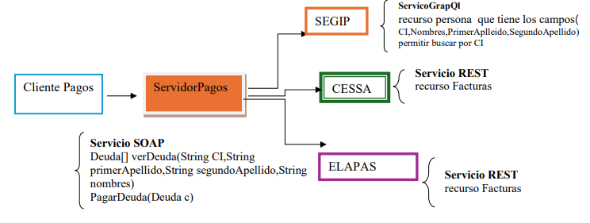
La Aplicación Cliente Pagos esta realizada en c# y presenta una interfaz que permite introducir ci, nombres , PrimerApellido y SegundoApellido, luego presenta un botón que dice obtener el Detalle de Deudas, este servicios llama al segip para verificar si existe el cliente y si sus datos son correctos, si son correctos permite continuar con el flujo caso contrario indica el Error.
Una vez que el cliente tiene la lista de deudas elige una de ella y llama a el servidor de pagos con esa deuda el servidor llama la empresa peritente donde registra el pago y registra el pago , pide:
Escribir la aplicación Cliente Pagos en c#
- Escribir el servidor Pagos en C# SOAP

Tenemos que tener instalado: Mysql.data
Primero creamos nuestras entidades:

public class Response<T>
{
public String Message { get; set; }
public int Status { get; set; }
public T Data { get; set; }
public Response()
{
}
}

public class Deuda
{
public int Id { get; set; }
public String CI { get; set; }
public String Nombres { get; set; }
public String SegundoApellido { get; set; }
public String PrimerApellido { get; set; }
public float Monto { get; set; }
public Deuda()
{
}
}
Luego creamos Nuestro DTO:
public class DeudasDAO
{
private MySqlConnection connection;
public DeudasDAO(String ConnectionString)
{
this.connection = new MySqlConnection(ConnectionString);
}

public List<Deuda> VerDeuda(String CI, String Nombres, String PrimerApellido, String SegundoApellido)
{
try
{
connection.Open();
String query = "select * from deuda where ci=@CI and primer_apellido=@PrimerApellido and segundo_apellido=@SegundoApellido and nombres=@Nombres";
MySqlCommand cmd = new MySqlCommand(query, connection);

cmd.Parameters.AddWithValue("@CI", CI);
cmd.Parameters.AddWithValue("@PrimerApellido", PrimerApellido);
cmd.Parameters.AddWithValue("@SegundoApellido", SegundoApellido);
cmd.Parameters.AddWithValue("@Nombres", Nombres);

List<Deuda> deudas = new List<Deuda>();
using (MySqlDataReader reader = cmd.ExecuteReader())
{
while (reader.Read())
{
deudas.Add(new Deuda
{
Id = reader.GetInt16("id"),
CI = reader.GetString("ci"),
Nombres = reader.GetString("nombres"),
PrimerApellido = reader.GetString("primer_apellido"),
SegundoApellido = reader.GetString("segundo_apellido"),
Monto=reader.GetFloat("monto")
});
}
}
return deudas;
}
catch (Exception ex)
{
throw new Exception("Error al obtener deudas: " + ex.Message);
}
}
}
Seguido creamos nuestro ServicioPagos.asmx:
public class ServicioPagos : System.Web.Services.WebService
{
private DeudasDAO deudaDao;
public ServicioPagos()
{
this.deudaDao = new DeudasDAO("Server = localhost; Database = deudas_db; Uid = root; Pwd = root; ");
}

[WebMethod]
public Response<List<Deuda>> VerDeuda(String CI, String Nombres, String PrimerApellido, String SegundoApellido)
{
try
{
List<Deuda> deudas = this.deudaDao.VerDeuda(CI, Nombres, PrimerApellido, SegundoApellido);
return new Response<List<Deuda>>
{
Message = "Deudas traidas correctamente",
Status=200,
Data = deudas
};
}
catch (Exception e)
{
return new Response<List<Deuda>>
{
Message = "Error en traer las deudas "+e.Message,
Status = 404,
Data = new List<Deuda>()
};
}
}

}
- Escribir el servicio SEGIP grapql con el esquema que tiene los campos(
- CI,Nombres,PrimerApellido,SegundoApellido),permitir buscar por CI utilizando node.js
En este caso se usar Laravel con GraphQL:
php artisan make:model Persona -mcrsf --api
composer require rebing/graphql-laravel
php artisan vendor:publish --provider="Rebing\GraphQL\GraphQLServiceProvider"
php artisan make:graphql:type PersonaType
php artisan make:graphql:query PersonasQuery
php artisan make:graphql:mutation CreatePersonaMutation
composer require mll-lab/laravel-graphql-playground
registramos los schemas:
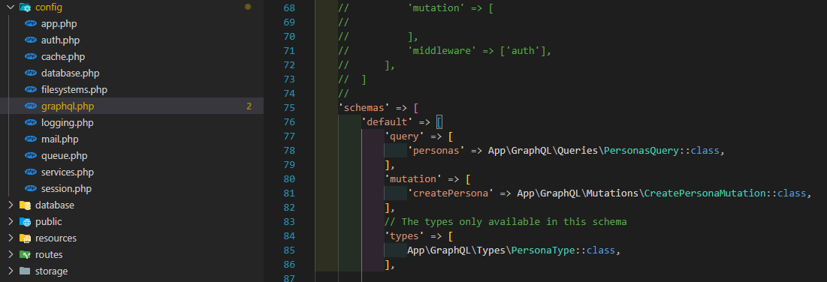
'query' => [
'personas' => App\GraphQL\Queries\PersonasQuery::class,
],
'mutation' => [
'createPersona' => App\GraphQL\Mutations\CreatePersonaMutation::class,
],
// The types only available in this schema
'types' => [
App\GraphQL\Types\PersonaType::class,
],
Crear sus factories seeders:
Types:
class PersonaType extends GraphQLType
{
protected $attributes = [
'name' => 'Persona',
'description' => 'persona',
'model' => Persona::class
];

public function fields(): array
{
return [
'id' => [
'type' => Type::nonNull(Type::int()),
'description' => 'El ID de la persona',
],
'ci' => [
'type' => Type::string(),
'description' => 'Carnet de identidad',
],
'nombres' => [
'type' => Type::string(),
'description' => 'Nombres de la persona',
],
'primer_apellido' => [
'type' => Type::string(),
'description' => 'Apellidos de la persona',
],
'segundo_apellido' => [
'type' => Type::string(),
'description' => 'Apellidos de la persona',
],
];
}
}

Query:
class PersonasQuery extends Query
{
protected $attributes = [
'name' => 'personas',
'description' => 'A query',
'model' => Persona::class
];

public function type(): Type
{
return Type::listOf(GraphQL::type('Persona'));
}

public function args(): array
{
return [
'id' => ['type' => Type::int()],
'ci' => ['type' => Type::string()],
'nombres' => ['type' => Type::string()],
'primer_apellido' => ['type' => Type::string()],
'segundo_apellido' => ['type' => Type::string()],
];
}

public function resolve($root, array $args, $context, ResolveInfo $resolveInfo, Closure $getSelectFields)
{
/** @var SelectFields $fields */
$fields = $getSelectFields();
$select = $fields->getSelect();
$with = $fields->getRelations();

$query = Persona::query()->select($select)->with($with);
$query->where($args);

return $query->get();
}
}

Mutation:
class CreatePersonaMutation extends Mutation
{
protected $attributes = [
'name' => 'createPersona',
'description' => 'A mutation'
];

public function type(): Type
{
return GraphQL::type('Persona');
}

public function args(): array
{
return [
'nombres' => ['type' => Type::nonNull(Type::string())],
'ci' => ['type' => Type::nonNull(Type::string())],
'primer_apellido' => ['type' => Type::nonNull(Type::string())],
'segundo_apellido' => ['type' => Type::nonNull(Type::string())],
];
}

public function resolve($root, array $args, $context, ResolveInfo $resolveInfo, Closure $getSelectFields)
{
$fields = $getSelectFields();
$select = $fields->getSelect();
$with = $fields->getRelations();

$persona = Persona::create($args);
return $persona;
}
}

Verificamos todo funcione correctmente:
http://127.0.0.1:8000/graphql-playground

query{
personas{
id
nombres
primer_apellido
segundo_apellido
}
}
Para buscar por CI:
php artisan make:graphql:query PersonaQuery
class PersonaQuery extends Query
{
protected $attributes = [
'name' => 'persona',
'description' => 'A query'
];

public function type(): Type
{
return GraphQL::type('Persona');
}

public function args(): array
{
return [
'ci' => [
'type' => Type::nonNull(Type::string()),
'description' => 'CI de la persona a buscar',
],
];
}

public function resolve($root, array $args, $context, ResolveInfo $resolveInfo, Closure $getSelectFields)
{
/** @var SelectFields $fields */
$fields = $getSelectFields();
$select = $fields->getSelect();
$with = $fields->getRelations();

//return Persona::find($args['ci']); //para buscar con solo ci
return Persona::where('ci',$args['ci'])->first();
}
}

Y registramos:

'query' => [
'personas' => App\GraphQL\Queries\PersonasQuery::class,
'persona' => App\GraphQL\Queries\PersonaQuery::class,
],

query{
persona(ci: "92723033"){
id
nombres
primer_apellido
segundo_apellido
}
}
- Escribir el servicio CESSA Rest utilizando laravel.
Usar:
php artisan make:model Persona -mcrsf --api
crer modelos, seeder, factories,
caso de que no se me cree el api.php, crearlo:
<?php

use App\Http\Controllers\FacturaController;
use Illuminate\Http\Request;
use Illuminate\Support\Facades\Route;
use App\Http\Controllers\PersonaController;
use App\Http\Middleware\JwtMiddleware;
use App\Http\Controllers\LoginController;

Route::get('/user', function (Request $request) {
return $request->user();
})->middleware('auth:sanctum');

// Route::apiResource('personas', PersonaController::class)
// ->middleware(JwtMiddleware::class);

// Route::post('login', [LoginController::class, 'login']);

Route::apiResource('facturas', FacturaController::class);

Y en boostrap/app.php:
<?php

use Illuminate\Foundation\Application;
use Illuminate\Foundation\Configuration\Exceptions;
use Illuminate\Foundation\Configuration\Middleware;

return Application::configure(basePath: dirname(__DIR__))
->withRouting(
web: __DIR__.'/../routes/web.php',
api: __DIR__.'/../routes/api.php',
commands: __DIR__.'/../routes/console.php',
health: '/up',
)
->withMiddleware(function (Middleware $middleware): void {
//
})
->withExceptions(function (Exceptions $exceptions): void {
//
})->create();

Para que no haya un choque de puertos:
php artisan serve --port=8000
php artisan serve --port=8001
php artisan serve --port=8002
- Escribir el servicio Elapas Rest utilizando laravel.
Es lo mismo que CESSA

Para hacer las conexiones:
En ServidorPagos se debe instalar:
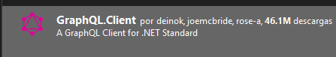
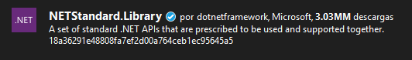
Nos creamos un nuevo servicio en SOAP:
using Newtonsoft.Json;
using System;
using System.Collections.Generic;
using System.Linq;
using System.Net.Http;
using System.Text;
using System.Threading.Tasks;
using System.Web;

/// <summary>
/// Descripción breve de SegipService
/// </summary>
public class SegipService
{
private HttpClient client = new HttpClient();
private String baseUrl;
public SegipService()
{
this.baseUrl = "http://127.0.0.1:8000/graphql";
}

public async Task<Persona> GetPersonaAsync(string CI)
{
var query = new
{
query = $@"query {{
persona(ci: ""{CI}"") {{
id
ci
nombres
primer_apellido
segundo_apellido
}}
}}"
};

var jsonQuery = JsonConvert.SerializeObject(query);
var content = new StringContent(jsonQuery, Encoding.UTF8, "application/json");

var response = await client.PostAsync(baseUrl, content);
response.EnsureSuccessStatusCode();

String responseString = await response.Content.ReadAsStringAsync();
GraphQLResponse graphResponse = JsonConvert.DeserializeObject<GraphQLResponse>(responseString);

return graphResponse.Data.Persona;
}
}

Ahora las entidades:
using System;
using System.Collections.Generic;
using System.Linq;
using System.Text.Json.Serialization;
using System.Web;

/// <summary>
/// Descripción breve de Persona
/// </summary>
public class Persona
{
[JsonPropertyName("id")]
public int Id { get; set; }

[JsonPropertyName("ci")]
public string CI { get; set; }

[JsonPropertyName("nombres")]
public string Nombres { get; set; }

[JsonPropertyName("primer_apellido")]
public string PrimerApellido { get; set; }

[JsonPropertyName("segundo_apellido")]
public string SegundoApellido { get; set; }

public override string ToString()
{
return $"CI: {CI}, Nombres: {Nombres} {PrimerApellido} {SegundoApellido}";
}
public Persona()
{
//
// TODO: Agregar aquí la lógica del constructor
//
}
}

using Newtonsoft.Json;
using System;
using System.Collections.Generic;
using System.Linq;
using System.Text.Json.Serialization;
using System.Web;

/// <summary>
/// Descripción breve de GraphQLResponse
/// </summary>
using Newtonsoft.Json;
using System;
using System.Collections.Generic;
using System.Linq;
using System.Text.Json.Serialization;
using System.Web;

/// <summary>
/// Descripción breve de PersonaData
/// </summary>
public class PersonaData
{
[JsonPropertyName("persona")]
public Persona Persona { get; set; }
public PersonaData()
{
//
// TODO: Agregar aquí la lógica del constructor
//
}
}

using Newtonsoft.Json;
using System;
using System.Collections.Generic;
using System.Linq;
using System.Text.Json.Serialization;
using System.Web;

/// <summary>
/// Descripción breve de GraphQLResponse
/// </summary>
public class GraphQLResponse
{
[JsonPropertyName("data")]
public PersonaData Data { get; set; }
public GraphQLResponse()
{
//
// TODO: Agregar aquí la lógica del constructor
//
}
}

La clase de Servicio:

public class SegipService
{
private HttpClient client = new HttpClient();
private String baseUrl;
public SegipService()
{
this.baseUrl = "http://127.0.0.1:8000/graphql";
}

public async Task<Persona> GetPersonaAsync(string CI)
{
var query = new
{
query = $@"query {{
persona(ci: ""{CI}"") {{
id
ci
nombres
primer_apellido
segundo_apellido
}}
}}"
};

var jsonQuery = JsonSerializer.Serialize(query);
var content = new StringContent(jsonQuery, Encoding.UTF8, "application/json");

var response = await client.PostAsync(baseUrl, content);
response.EnsureSuccessStatusCode();

String responseString = await response.Content.ReadAsStringAsync();
GraphQLResponse graphResponse = JsonSerializer.Deserialize<GraphQLResponse>(responseString);

return graphResponse.Data.Persona;
}
}

Y dentro del servicio web:
using System;
using System.Collections.Generic;
using System.Linq;
using System.ServiceModel.Channels;
using System.Threading.Tasks;
using System.Web;
using System.Web.Services;

/// <summary>
/// Descripción breve de ServicioPagos
/// </summary>
[WebService(Namespace = "http://tempuri.org/")]
[WebServiceBinding(ConformsTo = WsiProfiles.BasicProfile1_1)]
// Para permitir que se llame a este servicio web desde un script, usando ASP.NET AJAX, quite la marca de comentario de la línea siguiente.
// [System.Web.Script.Services.ScriptService]
public class ServicioPagos : System.Web.Services.WebService
{
private DeudasDAO deudaDao;
private SegipService segipService;
public ServicioPagos()
{
this.deudaDao = new DeudasDAO("Server = localhost; Database = deudas_db; Uid = root; Pwd = root; ");
this.segipService = new SegipService();
}

[WebMethod]
public Response<List<Deuda>> VerDeuda(String CI, String Nombres, String PrimerApellido, String SegundoApellido)
{
try
{
Persona persona = Task.Run(() => this.segipService.GetPersonaAsync(CI)).GetAwaiter().GetResult();

if(persona != null)
{
List<Deuda> deudas = this.deudaDao.VerDeuda(CI, Nombres, PrimerApellido, SegundoApellido);
return new Response<List<Deuda>>
{
Message = "Deudas traidas correctamente",
Status = 200,
Data = deudas
};
}else
{
return new Response<List<Deuda>>
{
Message = "Persona no encontrada en SEGIP con CI " + CI,
Status = 404,
Data = new List<Deuda>()
};
}
}
catch (Exception e)
{
return new Response<List<Deuda>>
{
Message = "Error en traer las deudas "+e.Message,
Status = 404,
Data = new List<Deuda>()
};
}
}

}

Ahora para PagarDeuda:
using Newtonsoft.Json;
using System;
using System.Text.Json.Serialization;

public class FacturaDTO
{
[JsonPropertyName("ci")]
public string ci { get; set; }

[JsonPropertyName("nombres")]
public string nombres { get; set; }

[JsonPropertyName("primer_apellido")]
public string primer_apellido { get; set; }

[JsonPropertyName("segundo_apellido")]
public string segundo_apellido { get; set; }

[JsonPropertyName("monto")]
public float monto { get; set; }

public FacturaDTO() { }
}

using Newtonsoft.Json;
using System;
using System.Collections.Generic;
using System.Linq;
using System.Text.Json.Serialization;
using System.Web;

/// <summary>
/// Descripción breve de Factura
/// </summary>
public class Factura
{
[JsonPropertyName("ci")]
public String CI { get; set; }

[JsonPropertyName("nombres")]
public String Nombres { get; set; }

[JsonPropertyName("primer_apellido")]
public String PrimerApellido { get; set; }

[JsonPropertyName("segundo_apellido")]
public String SegundoApellido { get; set; }

[JsonPropertyName("monto")]
public float Monto { get; set; }

public Factura()
{
//
// TODO: Agregar aquí la lógica del constructor
//
}
}

Nos creamos un CessaService:
using MySqlX.XDevAPI;
using System;
using System.Collections.Generic;
using System.Linq;
using System.Net.Http;
using System.Net.Http.Headers;
using System.Text;
using System.Text.Json;
using System.Threading.Tasks;
using System.Web;

/// <summary>
/// Descripción breve de CESSAService
/// </summary>
public class CESSAService
{
private HttpClient client = new HttpClient();
private String baseUrl;
public CESSAService()
{
this.baseUrl = "http://127.0.0.1:8001/api/facturas";
}

public async Task<Factura> CreateFactura(FacturaDTO factura)
{
try
{
//client.DefaultRequestHeaders.Authorization = new AuthenticationHeaderValue("Bearer", Session.GetInstance().Token);
string body = JsonSerializer.Serialize(factura);
var content = new StringContent(body, Encoding.UTF8, "application/json");

HttpResponseMessage response = await client.PostAsync(baseUrl, content);
string responseBody = await response.Content.ReadAsStringAsync();

Factura responsePersona = JsonSerializer.Deserialize<Factura>(responseBody);
return responsePersona;
}
catch(HttpException e)
{
return null;
}
}
}
Hacemos lo mismo para el ElapasService:
Y en nuestro web service consumimos ambos:
[WebService(Namespace = "http://tempuri.org/")]
[WebServiceBinding(ConformsTo = WsiProfiles.BasicProfile1_1)]
// Para permitir que se llame a este servicio web desde un script, usando ASP.NET AJAX, quite la marca de comentario de la línea siguiente.
// [System.Web.Script.Services.ScriptService]
public class ServicioPagos : System.Web.Services.WebService
{
private DeudasDAO deudaDao;
private SegipService segipService;
private CESSAService cessaService;
private ELAPASSERVICE elapasService;
public ServicioPagos()
{
this.deudaDao = new DeudasDAO("Server = localhost; Database = deudas_db; Uid = root; Pwd = root; ");
this.segipService = new SegipService();
this.cessaService = new CESSAService();
this.elapasService = new ELAPASSERVICE();
}

[WebMethod]
public Response<List<Deuda>> VerDeuda(String CI, String Nombres, String PrimerApellido, String SegundoApellido)
{
try
{
Persona persona = Task.Run(() => this.segipService.GetPersonaAsync(CI)).GetAwaiter().GetResult();

if(persona != null)
{
List<Deuda> deudas = this.deudaDao.VerDeuda(CI, Nombres, PrimerApellido, SegundoApellido);
return new Response<List<Deuda>>
{
Message = "Deudas traidas correctamente",
Status = 200,
Data = deudas
};
}else
{
return new Response<List<Deuda>>
{
Message = "Persona no encontrada en SEGIP con CI " + CI,
Status = 404,
Data = new List<Deuda>()
};
}
}
catch (Exception e)
{
return new Response<List<Deuda>>
{
Message = "Error en traer las deudas "+e.Message,
Status = 404,
Data = new List<Deuda>()
};
}
}

[WebMethod]
public Response<List<Factura>> PagarDeuda(String CI, String Nombres, String PrimerApellido, String SegundoApellido, float Monto)
{
try
{
FacturaDTO NewFactura = new FacturaDTO
{
ci = CI,
nombres = Nombres,
primer_apellido = PrimerApellido,
segundo_apellido = SegundoApellido,
monto=Monto
};

List<Factura> facturas = new List<Factura>();
Factura facturaCessa = Task.Run(() => this.cessaService.CreateFactura(NewFactura)).GetAwaiter().GetResult();
Factura facturaElapas = Task.Run(() => this.elapasService.CreateFactura(NewFactura)).GetAwaiter().GetResult();

facturas.Add(facturaCessa);
facturas.Add(facturaElapas);

return new Response<List<Factura>>
{
Message = "Factura pagada correctamente para "+Nombres,
Status = 200,
Data = facturas
};
}
catch (Exception e)
{
return new Response<List<Factura>>
{
Message = "Error Al pagar deudas " + e.Message,
Status = 404,
Data = new List<Factura>()
};
}
}
}

Para el Front:
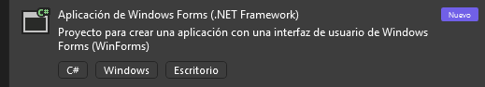
Agregamos un servicio:
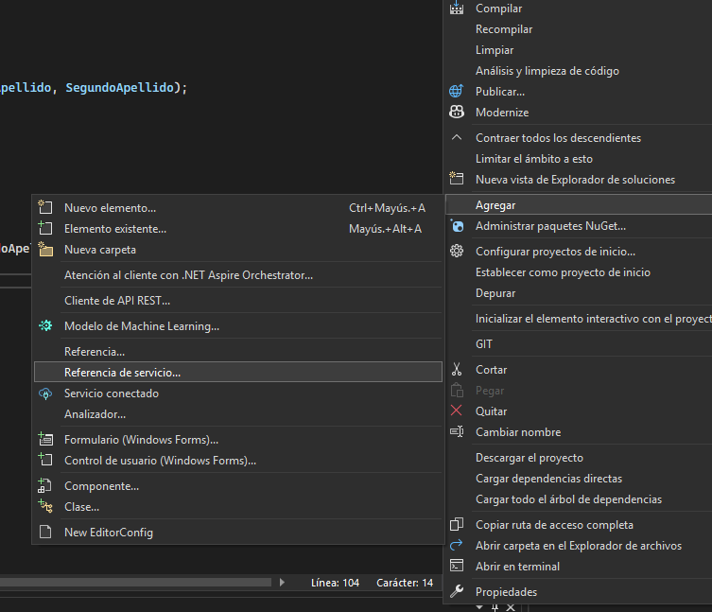
Pegamos un enlace y le damos el nombre que queramos, ahora es de implementar el código, la interfaz se ve de la siguiente manera:
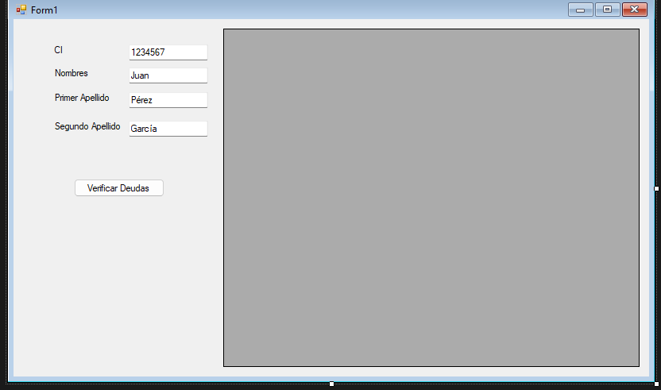
El cuadro donde aparecerán los resultados es un DataGridView, ahora la implemenacion en el formulario:
using System;
using System.Collections.Generic;
using System.ComponentModel;
using System.Data;
using System.Drawing;
using System.Linq;
using System.Text;
using System.Threading.Tasks;
using System.Windows.Forms;

namespace ClientePagos
{
public partial class FormDeudas : Form
{
private ServicioPagos.ServicioPagosSoapClient servicioPagos;
public FormDeudas()
{
this.servicioPagos = new ServicioPagos.ServicioPagosSoapClient();
InitializeComponent();
InitializeDataGridView();
}

private void InitializeDataGridView()
{
dataGridViewDeudas.Columns.Clear();

dataGridViewDeudas.Columns.Add("ci", "CI");
dataGridViewDeudas.Columns.Add("nombres", "Nomrbes");
dataGridViewDeudas.Columns.Add("primer_apellido", "Primer Apellido");
dataGridViewDeudas.Columns.Add("segundo_apellido", "Segundo Apellido");
dataGridViewDeudas.Columns.Add("monto", "Monto");

DataGridViewButtonColumn btnPagar = new DataGridViewButtonColumn();
btnPagar.HeaderText = "Pagar";
btnPagar.Text = "Pagar";
btnPagar.Name = "btnPagar";
btnPagar.UseColumnTextForButtonValue = true;
dataGridViewDeudas.Columns.Add(btnPagar);

//DataGridViewButtonColumn btnEliminar = new DataGridViewButtonColumn();
//btnEliminar.HeaderText = "Eliminar";
//btnEliminar.Text = "Eliminar";
//btnEliminar.Name = "btnEliminar";
//btnEliminar.UseColumnTextForButtonValue = true;
//dataGridViewDeudas.Columns.Add(btnEliminar);

dataGridViewDeudas.CellClick += DataGridView1_CellClick;
}

private void DataGridView1_CellClick(object sender, DataGridViewCellEventArgs e)
{
if (e.RowIndex < 0) return;
if (dataGridViewDeudas.Columns[e.ColumnIndex].Name == "btnPagar")
{
string ci = dataGridViewDeudas.Rows[e.RowIndex].Cells["ci"].Value.ToString();
string nombres = dataGridViewDeudas.Rows[e.RowIndex].Cells["nombres"].Value.ToString();
string primer_apellido = dataGridViewDeudas.Rows[e.RowIndex].Cells["primer_apellido"].Value.ToString();
string segundo_apellido = dataGridViewDeudas.Rows[e.RowIndex].Cells["segundo_apellido"].Value.ToString();
float monto = float.Parse(dataGridViewDeudas.Rows[e.RowIndex].Cells["monto"].Value.ToString());

ServicioPagos.ResponseOfListOfFactura response = this.servicioPagos.PagarDeuda(ci, nombres, primer_apellido, segundo_apellido, monto);

String message = "";
foreach(ServicioPagos.Factura factura in response.Data)
{
message += factura.Monto + "\n";
}
MessageBox.Show(message);
this.InitializeDataGridView();
//showPersonas();
}
}

private void buttonVerDeudas_Click(object sender, EventArgs e)
{
String CI = textBoxCI.Text.ToString();
String Nombres = textBoxNombres.Text.ToString();
String PrimerApellido = textBoxPApellido.Text.ToString();
String SegundoApellido = textBoxSApellido.Text.ToString();

Console.WriteLine("Verificando deudas");

ServicioPagos.ResponseOfListOfDeuda response = this.servicioPagos.VerDeuda(CI, Nombres, PrimerApellido, SegundoApellido);
Console.WriteLine(response);

if (response.Status == 200)
{
ServicioPagos.Deuda[] deudas = response.Data;
dataGridViewDeudas.Rows.Clear();

foreach (ServicioPagos.Deuda deuda in deudas)
{
dataGridViewDeudas.Rows.Add(deuda.CI, deuda.Nombres, deuda.PrimerApellido, deuda.SegundoApellido, deuda.Monto);
}
}
else
{
MessageBox.Show(
"Error en traer deudas " + response.Message,
"Error",
MessageBoxButtons.OK,
MessageBoxIcon.Error
);
}
}
}
}

